龙泉一中暑假作业（三）

一、选择题（共 25 小题，每小题 2 分，共 50 分。每小题中只有一个选项是符合题意的。不选、 多选、错选均不得分。）

2020 年 4 月美国宇航局(NASA)表示在开普勒历史数据中发现了一颗隐藏的类地行星 （Kepler-1649c），它距离地球约 300 光年，接受的光照约为地球的 75%，有望供生命繁衍生息。 完成 1、2 题。

1.行星（Kepler-1649c）位于

A.地月系 B.太阳系 C.银河系 D.河外星系

2.依据材料信息推测，行星（Kepler-1649c）

A.运行的轨道环境不安全 B.可能存在固态和液态水

C.公转轨道半径一定大于日地距离 D.具有适合生物呼吸和生存的氧气

地震是影响我国的主要自然灾害之一。北京时间 2020 年 5 月 3 日 23 时，M 地发生 3.0 级地震，震源深度 8 千米。完成 3、4 题。

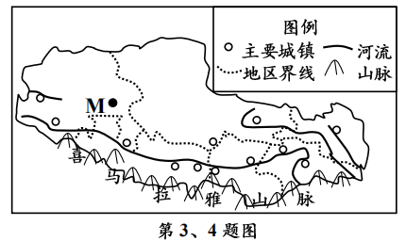3.本次地震的震源位于

A.上地幔 B.地壳

C.下地幔 D.地核

4.图示城镇空间分布特点及其主导因素是

A.沿平原分布 水源

B.沿河谷分布 热量

C.沿山麓地带分布 土壤

D.沿地区界线分布 交通

河南省是我国医用防护服制造企业数量最多的省份。医用防护服制造存在裁剪、缝合、上松紧、粘合压胶条等多道工序，不能完全自动化生产。完成 5、6 题。

5.河南省属于我国四大地区中的

A.东部地区 B.中部地区 C.西部地区 D.北方地区

6.防护服制造企业大量集聚河南省的主要原因是

A.原料充足，机械化程度高 B.经济发达，科技水平高

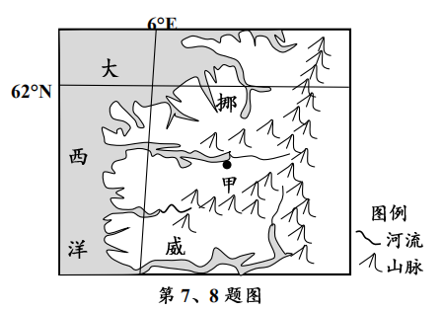C.工资较低，劳动力数量足 D.交通便利，物流业发达

读欧洲西部局部示意图，完成 7、8 题。

7.甲地可能看到的自然景观是

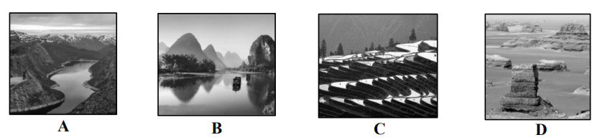

8.根据图中海岸线特征，推断其形成的原因是

A.流水侵蚀 B.板块运动 C.海浪侵蚀 D.冰川作用

地摊经济是指通过摆地摊获得收入来源而形成的一种经济形式，其常见的形式有小吃、烧烤、生活小商品和服饰等销售摊位。完成 9、10 题。

9.与大型商业体相比，地摊经济具有的特点是

A.服务范围广 B.商品种类多 C.准入门槛低 D.个体数量少

10.地摊经济可能广泛分布于：①商业区②住宅区③工业区④文教区

A.①② B.②③ C.③④ D.①④

海南火山荔枝是在独特的火山岩地貌中种植出来的水果，具有富含硒的优质特点。每年产量有限，造成其售价高于其它品种荔枝。完成 11、12 题。

11.海南火山荔枝品质优，其主要影响因素是

A.降水 B.热量 C.光照 D.土壤

12.火山荔枝产量有限，其主要原因是

A.市场价格昂贵 B.运输成本较高 C.种植环境独特 D.生长周期较长

新冠肺炎疫情中，“健康码”发挥着重要作用。其生成充分利用了用户数据，如个人日常出行、消费及其他活动相关数据，进而判断人员是否出入高危地区。完成第 13 题。

13.“健康码”生成过程中运用到的地理信息技术有：①GIS②RS③VR④GPS

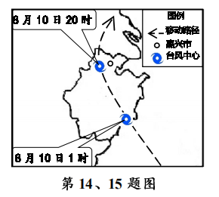A.①② B.②③ C.③④ D.①④

2019 年第 9 号台风“利奇马”8 月 10 日 1 时在浙江温岭

登陆，中心附近最大风力达 16 级。完成 14、15 题。

14.受“利奇马”影响，8 月 10 日 1 时至 20 时嘉兴风向

A.由东北风变为东南风 B.由西北风变为西南风

C.由东南风变为东北风 D.由西南风变为西北风

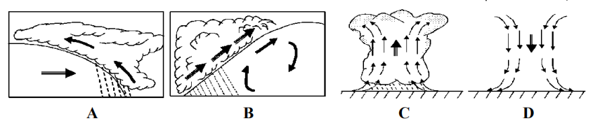15. “利奇马”过后，影响温岭的天气系统最有可能的是

“上有丹砂者，下有黄金。上有慈石者，下有铜金。上有陵石者，下有铅锡赤铜。上有赭者，下有铁。”这段文字是迄今为止发现的最早的找矿规律。完成第 16 题。

16.上述材料中体现了自然地理环境的

A.纬度地带分异规律 B.干湿度地带分异规律

C.垂直地带分异规律 D.整体性

自然环境中的物质处在不断地运动中，右图为自然界的各种物质运动示意图。完成 17、18 题。

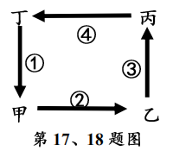17.若图示为三圈环流的一部分，甲、乙位于近地面且甲处比乙处纬度 高，则

A.甲可能是副极地低压带 B.乙可能是副热带高压带

C.②可能是东北信风带 D.④可能是东南信风带

18.若图示为副热带海区为中心的大洋环流，则洋流

A.①不利于污染物净化 B.③对沿岸气候有降温减湿作用

C.②为北大西洋暖流 D.④是形成沿岸渔场的主要原因

下表为四个城市的气候资料。完成第 19 题。

|  |  |  |  |  |  |
| --- | --- | --- | --- | --- | --- |
| 城市 | | ① | ② | ③ | ④ |
| 平均气温（℃） | 1月 | 5.6 | 24.5 | 27.5 | 5.3 |
| 7月 | 26.8 | 16.7 | 22.6 | 26.4 |
| 平均降水（mm） | 1月 | 47 | 184 | 224 | 156 |
| 7月 | 162 | 10 | 208 | 36 |

19.下列城市所在地区的自然带为亚热带常绿硬叶林带的是

A.① B.② C.③ D.④

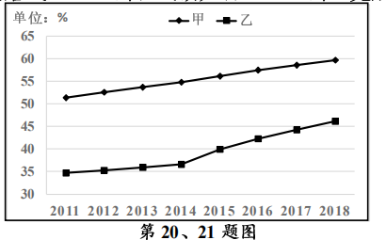右图中的甲、乙分别代表 2011-2018 年我国城镇居民人口比例和城镇户籍人口比例。完成 20、21 题。

20.影响甲、乙比例不断提升的主要原因是

A.开放程度不断提高 B.消费观念不断更新

C.社会经济加快发展 D.交通条件明显改善

21.相对于 2011-2014 年而言，2017-2018 年甲、乙差值变化，最可能的原因是

A.城镇人口大量迁往农村 B.农村人口外迁城镇减少

C.中小城镇落户政策放松 D.二胎政策缓解了老龄化

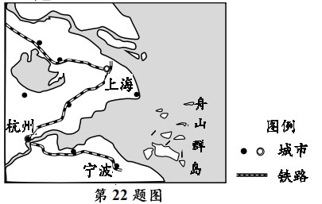舟山位于中国最富裕及最具经济活力的长江三角洲地区。虽然不产一滴石油，却有全球最大单体“石油岛”的称号。完成第 22 题。

22.舟山成为全球最大单体“石油岛”，主要得益于当地

①劳动力丰富 ②港阔水深

③环境承载力大 ④铁路运输便捷

A.①② B.②③

C.③④ D.①④

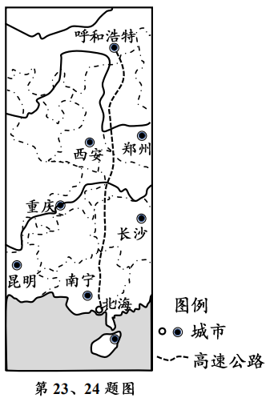呼北高速是连接内蒙古呼和浩特到广西北海的一条高速公路，途经内蒙古、山西、河南、 湖北、湖南、广西六个省。完成 23、24 题。

23.影响“呼北高速”修建的主导因素是

A.政治

B.军事

C.经济

D.文化

24.关于“呼北高速”描述正确的是

A.经过我国地势的三大阶梯

B.途经了我国三大自然分区

C.纵贯黄河、长江、钱塘江和珠江四大流域

D.穿越了我国南北方的地理分界线——秦岭

下表为 2017-2019 年嘉兴市入梅和出梅时间表。完成第 25 题。

|  |  |  |
| --- | --- | --- |
| 年份 | 入梅时间 | 出梅时间 |
| 2019 | 6 月 17 日 | 7 月 17 日 |
| 2018 | 6 月 20 日 | 7 月 9 日 |
| 2017 | 6 月 9 日 | 7 月 5 日 |

25.关于 2018 年嘉兴梅雨期间的暖气团势力说法正确的是：

①入梅时较 2017 年 6 月偏弱 ②入梅时较 2017 年 6 月偏强

③出梅时较 2019 年 7 月偏强 ④出梅时较 2019 年 7 月偏弱

A.①④ B.②③ C.②④ D.①③

二、非选择题（共 2 小题，每小题 10 分，共 20 分。）

26.阅读材料，完成下列问题。（10 分）

材料一：图 1 为东南亚局部区域图，图 2 为新加坡 2019 年人口年龄结构图。

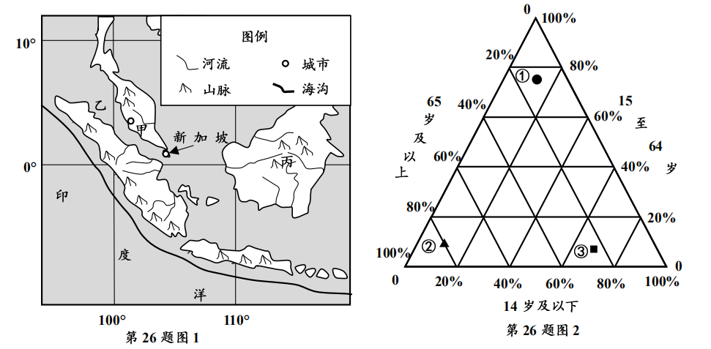

材料二：新加坡是一个发达国家，据该国《2019 年人口简报》指出，2018 年其人口自然增长率为 0.469‰，65 岁及以上人口占 16%。

材料三：由于转型、原料和环保等原因，我国造纸企业纷纷转移到“一带一路”沿线的东南亚地区，马来西亚甲城市附近已经入驻多家中国造纸企业。

（1）乙处海峡的名称为 海峡，该海峡常年风平浪静，主要原因是常年受 （填“气压带” 或“风带”名称）控制，该海峡位于 （填“板块名称”）板块。（3 分）

（2）图 2 中代表新加坡人口年龄结构的是 （填“①”、“②”或“③”），该国目前的人口增长模式最可能是 模式。（2 分）

（3）图中丙岛屿的河流分布形态呈 状，其主要影响因素是 。（2 分）

（4）分析甲城市成为中国造纸企业入驻地的主要原因。（3 分）

27．阅读材料，完成下列问题。（10分）

材料一：下图为我国局部地区城镇分布略图。

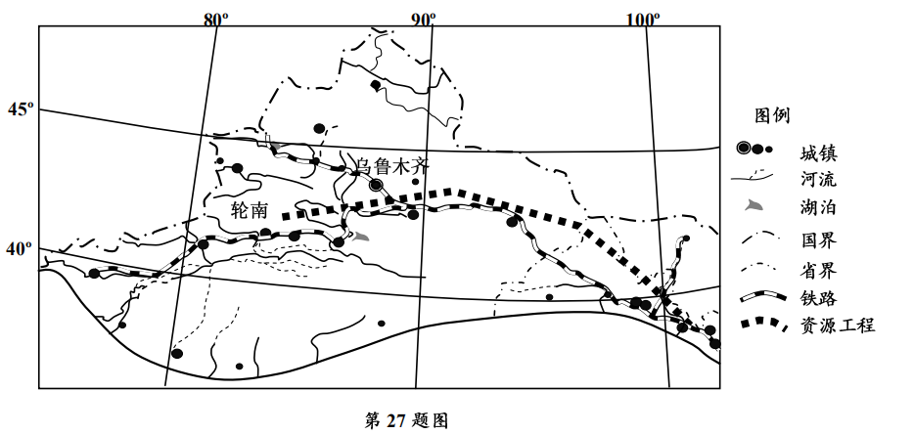

材料二：图中资源跨区域调配工程西起新疆东至上海，工程建设带动了新疆、甘肃等地区经济的发展，对我国东西部地区发展具有重大意义。

（1）图中城镇主要分布在山麓 地区和水源充足的 沿岸。（2 分）

（2）图示区域主要位于我国三大自然区中的 （填“自然区”名称），铁路建设过程中春季需克服 、 等恶劣天气。（3 分）

（3）图示区域最主要的生态环境问题有 、 。（2 分）

（4）图示资源跨区域调配工程为 。从能源角度分析该工程对东部地区的积极影响。（3 分）